基于logistic模型的2014年影响中国各省城市化水平的
经济地理因素分析

摘 要：本文利用2013年中国31个省份的数据，从经济与地理位置两个因素出发，运用logistic回归的方法在SPSS软件上进行分析。结果显示：中国城市化发展水平不仅与经济密切相关，而且与其地理位置也有很大的关系，地区间城市化发展水平差距较明显，城市化各方面的因素水平发展不平衡。
关键词：logistic模型，城市化水平，SPSS软件

目 录

一、引言 4
二、Logistic模型 4
1. 基本概念 4
2. 统计原理 5
（1） logit变换 5
（2） Logistic回归模型 5
（3） 统计检验 5
三、基于logistic模型的我国各省城市化水平影响因素实证分析 6
1．数据来源与说明 6
2．模型检验 6
3．模型的建立与预测 8
四、结论 8
参考文献 9

一、引言
城市化的定义众多，本文参照《中华人民共和国国家标准城市规划术语》，认为城市化是“人类生产与生活方式由农村型向城市型转化的历史过程，主要表现为农村人口转化为城市人口及城市不断发展完善的过程。”城市化是一个系统的动态过程，包含了人口、经济、社会、城市建设等各方面变化的影响。它是经济发展和社会进步的必然结果，反过来也推动了经济的发展和社会的进步。
中国大陆的城市化进程在不同的时期具有不同的特点，总的来看城市化水平普遍较低，并已成为制约国家经济、社会和谐发展的主要原因之一。因而，各地区普遍把推进城市化进程作为经济、社会发展战略的一项重要目标选择。当前中国大陆已经进入了城市化水平的持续上升发展时期，此时对这样一个过程实施有效、客观、科学、动态的监测，从而及时发现并解决城市化进程中出现的难题，就必须加强对中国大陆城市化水平质与量等方面的考察和研究。这对于我们这样一个人口众多、区域经济发展不平衡的国家尤为重要。
本文不仅分析影响城市化水平的经济因素，还加入了地理位置对其城市化发展的影响。由于地理因素数据不是数值型变量，因此我们引用logistic回归方法对其进行建模。

二、Logistic模型
- 基本概念
Logistic回归分析就是针对因变量是定型变量的回归分析，这与一般的回归分析不同。在实际生活中，我们会经常遇到因变量是定型变量的情况，这是需要使用Logistic回归进行分析。
- 统计原理
- logit变换
设因变量是只取0或1的而分类变量,为某事件发生的概率，取值区间为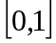，当时间发生时，否则，即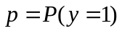是研究对象。将比率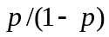取自然对数，即对做logit变换：
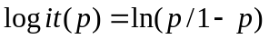
当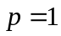时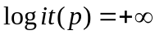，当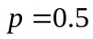时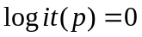，当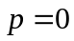时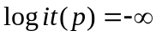，故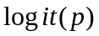的取值范围为。
- Logistic回归模型
设有个因素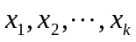影响的取值，则称
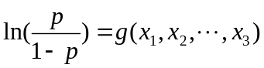 （1）
为二维Logistic回归模型，简称Logistic回归模型，其中的个因素称为Logistic回归模型的协变量。最重要的Logistic回归模型是Logistic线性回归模型：
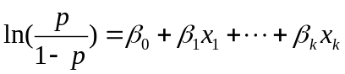 （2）
式中，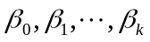是待估计的未知参数。可得
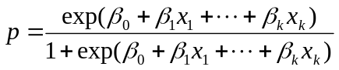 （3）
- 统计检验
在Logistic回归中常用的检验有-2对数似然检验（-2log(likelihood),-2LL）,Hosmer和Lemeshow的拟合优度检验，Wald检验等。

三、基于logistic模型的我国各省城市化水平影响因素实证分析

1．数据来源与说明
研究2014年我国各省城市化水平的经济地理因素。数据来源于《2014年中国统计年鉴》。城市化水平用城镇人口比重表示，影响因素包括人均GDP与地理位置。地理位置为名义变量，中国各省被分为三大地带：东部、中部和西部。我们用各地区的地带分类代表地理位置。

2．模型检验
根据全国各省城市人口比重的平均值53.73作为临界值，大于等于53.73地区的城市化水平用Y表示，小于53.73地区的城市化水平用N表示。在SPSS中，Y用1表示，N用0表示。自变量中涉及到代表不同地区类型的名义变量，属于中部的用1表示，否则用0表示。而在SPSS分析中，0代表属于中部地区，1代表不属于中部地区。

表1 方程中的变量
 |  | B | S.E, | Wals | df | Sig. | Exp (B)
步骤 0 | 常量 | -.194 | .361 | .289 | 1 | .591 | .824
从表1可以看出最开始对常数项赋值，结果为B=-0.194，标准误差为S.E.=0.361，则Wald值为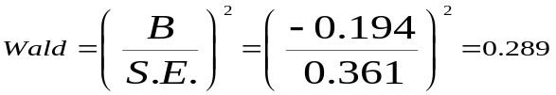
则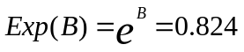

表2 模型系数的综合检验
 |  | 卡方 | df | Sig.
步骤 1 | 步骤 | 42.684 | 2 | .000
步骤 1 | 块 | 42.684 | 2 | .000
步骤 1 | 模型 | 42.684 | 2 | .000
本检验主要是针对步骤、模块和模型系数的综合性检验，共采用了三种检验方法，分别是步与步间的相对似然比检验、块间的相对似然比检验和模型间的相对似然比检验。从表2可以看出各卡方值远远大于临界值，并且其相应的P值都小于0.05，因此在显著性水平为0.05的情况下，都通过了检验。

表3 Hosmer和Lemeshow 检验
步骤 | 卡方 | df | Sig.
1 | .000 | 1 | 1.000
Hosmer-Lemeshow 检验，该检验要求其卡方值低于临界值。从表3可以看出，取显著性水平0.05，其卡方值远远小于临界值，并且其对应的P值也大于0.05，据此可以判断Hosmer-Lemeshow 检验可以通过。

表4 Hosmer和Lemeshow 检验 的随机性表
 |  | 城市化 = N |  | 城市化 = Y |  | 总计
 |  | 已观测 | 期望值 | 已观测 | 期望值 | 总计
步骤 1 | 1 | 15 | 15.00 | 0 | .000 | 15
步骤 1 | 2 | 2 | 2.000 | 1 | 1.000 | 3
步骤 1 | 3 | 0 | .000 | 13 | 13.00 | 13
因变量城市化水平有两类数值，即0和1。在正常情况下，要求观测值和期望值逐渐趋于接近。根据表4，我们可以看出，观测值与期望值是相近的。则Hosmer-Lemeshow 检验的结果是理想的，模型的整体拟合效果较好。

3．模型的建立与预测
表5 方程中的变量
 |  | B | S.E, | Wals | df | Sig. | Exp (B)
步骤 1ª | 中部(1) | -1116.140 | 13700.106 | .007 | 1 | .935 | .000
步骤 1ª | 人均GDP | .190 | 1.814 | .011 | 1 | .917 | 1.209
步骤 1ª | 常量 | -6990.182 | 67202.149 | .011 | 1 | .917 | .000
a. 在步骤 1 中输入的变量: 中部, 人均GDP.
根据表5，建立如下线性关系：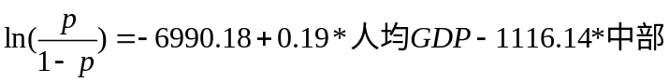
则有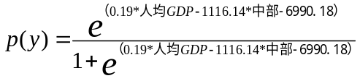
根据上式，就可以对因变量城市化的发生概率进行预测。

四、结论
本文介绍了Logistic的基本理论及应用意义，结合SPSS软件给出了Logistic的具体应用，得出的结论精确度较高，可以用于预测。结果发现城市化不仅受到经济因素的影响，而且地理位置对城市化的影响因素也很大。

参考文献
[1] 李振福.长春市城市人口的Logistic模型预测[J].吉林师范大学学报：自然科学版，2003,24(1):16-19.
[2] 胡喜生，范海兰，宋萍等.改进Logistic模型在城市人口预测中的应用[J].北华大学学报，2008,9(4).
[3] 阎慧臻.Logistic模型在人口预测中的应用[J].大连工业大学学报，2008,27(4).
[4] 杜强，陈乔等.基于Logistic模型的中国各省碳排放预测[J].长江流域资源与环境，2013,22(2).

